18.05.2020

Zajęcia rewalidacyjne.
Temat: Wspomaganie rozwoju spostrzegania-ćwiczenia.

1.Wykonanie ćwiczenia :

„Rybki do stawu” to ćwiczenie bardzo proste: polega na ułożeniu rybek w stawie z brudną wodą, a następnie przeniesieniu ich do stawu z czystą wodą /można rybki pokolorować różnymi kolorami/.Początkowo stawy / mogą być np. zrobione z kartonu dekoracje /są położone blisko siebie, a później zwiększamy między nimi odległość.

2.Wykonanie ćwiczenia:

Wytnij trójkąty. Dobierz trójkąty w takim samym kolorze. Ułóż je od najciemniejszego do najjaśniejszego i odwrotnie od najjaśniejszego do najciemniejszego.

3.Wykonanie ćwiczenia:
Połącz prostokąty o takim samym wzorze. Wytnij je i wyklej z nich dywanik.

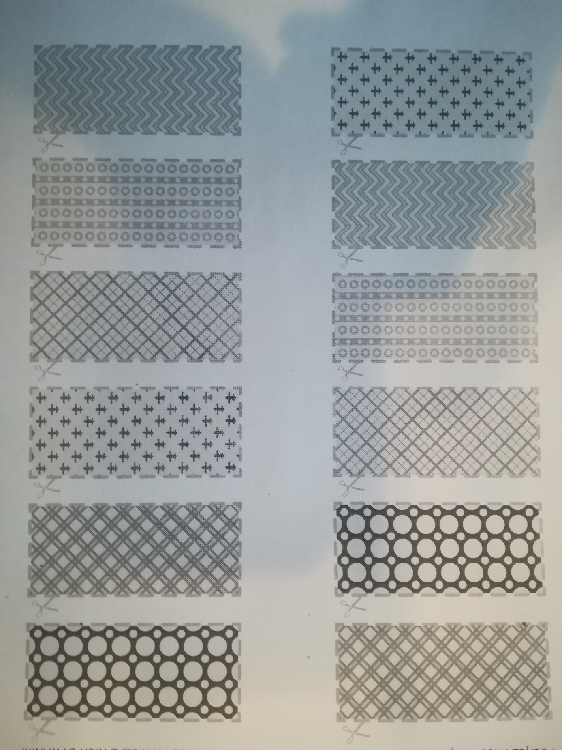

19.05.2020

Zajęcia rewalidacyjne.

Temat: Udoskonalenie czytania i zrozumienia tekstu na podstawie utworu : Pieśń cherubińska, Konstanty Ildefons Gałczyński.

fragment:
Wolno dojrzewa człowiek. Wiele mu trzeba męstwa, aby się nie dać wiatrowi i rosnąć w górę i w głąb, by triumfalną zielenią zaszumieć w końcu jak dąb zwycięstwa…

1.Zaznacz poprawną odpowiedź.

Tekst Konstantego Ildefonsa Gałczyńskiego został poświęcony przyrodzie. TAK NIE

Według osoby mówiącej w wierszu człowiek musi pokonać w życiu wiele przeszkód. TAK NIE

2. Zaznacz poprawną odpowiedź.

Człowiek został w wierszu porównany do dębu ,aby podkreślić, że jest:

- Mocny.
- Samotny.
- Chwiejny.
- Opiekuńczy.

4. Zaznacz poprawną odpowiedź.

Wyraz zaszumieć utworzono bezpośrednio od wyrazu:

- Szum.
- Szumiąc.
- Szumieć.
- Szumiący.

5. Po przeczytaniu pieśni napisz w kilku zdaniach ,jakie przesłanie ona zawiera.
…………………………………………………………………………………………………………………………………………………………..
…………………………………………………………………………………………………………………………………………………………..
…………………………………………………………………………………………………………………………………………………………..
…………………………………………………………………………………………………………………………………………………………..
…………………………………………………………………………………………………………………………………………………………..

20.05.2020

Zajęcia rewalidacyjne.

Temat: Usprawnianie logicznego myślenia.

1.Ćwiczenie polega na tym, iż uczestnicy siedzą w kręgu. Wybieramy spośród siebie osobę prowadzącą. Prowadzący zaczyna od wypowiedzenia krótkiego zdania np: Patryk miał psa, po czym wskazuje osobę, która ma powtórzyć zdanie dodając do niego jeden wyraz, w taki sposób ,żeby zdanie miało sens. Kolejne osoby powtarzają zdanie dodając do niego swoje wyrazy. Uczestnicy ,którzy nie są w stanie powtórzyć całego zdania odpadają z gry.

2.Ćwiczenie.
Ćwiczenie polega na tym, iż uczestnicy siedzą swobodnie. Możemy wybrać popularną polską piosenkę i zaśpiewać ją razem. W każdym kolejnym wykonaniu piosenki pewne ustalone słowa proponuję zastąpić gestami. Każdy po kolei wykonuje piosenkę z uwzględnieniem gestów. Dla utrwalenia kilkukrotnie śpiewamy. Powodzenia!

3. Ćwiczenie. Zgadywanka.
Każdej osobie uczestniczącej w ćwiczeniu przyklejamy na plecach karteczkę z nazwiskiem osoby znanej / z telewizji, z gazet/. Zadaniem uczestników będzie chodzenie po sali i tłumaczenie innym, kim są tak, aby nie używać nazwisk osób, które mają na plecach. Ten, któremu uda się odgadnąć, odkleja się karteczkę i może wtedy usiąść.

21.05.2020

Zajęcia rewalidacyjne.
Temat: Prawda czy fałsz-zadania matematyczne.

- Podkreśl zdanie, które jest prawdziwe.

• Cyfra jedności liczby 454 jest większa od cyfry setek. • Cyfra setek liczby 667 jest równa cyfrze jedności. • Cyfra dziesiątek liczby 987 jest mniejsza od cyfry setek.

2. Jest mróz. Podkreśl zdanie, które jest prawdziwe.

• Temperatura wynosi 5 stopni poniżej zera. • Temperatura wynosi 0 stopni Celsjusza. • Temperatura wynosi 3 stopnie powyżej zera.

3. Opakowanie mąki waży kilogram, a opakowanie cukru waży 500 g. Podkreśl zdania, które są prawdziwe.
• Opakowanie cukru jest lżejsze od opakowania mąki. • Opakowanie cukru jest lżejsze o pół kilograma od opakowania mąki. • Opakowanie mąki waży 1000 g.

4. Jacek spędził u babci 5 dni. Podkreśl zdania, które są prawdziwe.
• Jacek wyjechał do babci 2 lutego rano i wrócił do domu 5 lutego wieczorem. • Jacek wyjechał do babci 1 lutego rano i wrócił do domu 5 lutego wieczorem. • Jacek wyjechał do babci 2 lutego rano i wrócił do domu 6 lutego wieczorem.

5. Teraz twoja kolej. Napisz zdanie i zapytaj koleżankę/ kolegę/, czy jest prawdziwe.

22.05.2020

Zajęcia rewalidacyjne.

Temat: Zadania matematyczne- usprawnienie liczenia.

- Te liczby są zapisane zgodnie z pewną zasadą. Uzupełnij brakujące pola. Napisz, jaka to zasada.
.......... 21 37 53 .......... 85
……………………………………………………………………………………………………………………………………………..
……………………………………………………………………………………………………………………………………………..
92 75 58 .......... .......... 7
……………………………………………………………………………………………………………………………………………..
……………………………………………………………………………………………………………………………………………..

2. Rozwiąż zagadki. Zapisz swoje obliczenia pod zagadką.

- Jeżeli do liczby wszystkich dni grudnia dodasz liczbę, o której myślę, to otrzymasz 90. Jaka to liczba?
- Gdy do tej liczby dodasz 17 i 52, to otrzymasz największą liczbę dwucyfrową. Jaka to liczba?
- Gdy od tej liczby odejmiesz 48, to otrzymasz 27. Jaka to liczba?

- Zaproponuj i zapisz swoją zagadkę………………………………………………………………………………………………..
………………………………………………………………………………………………………………………………………………………….
………………………………………………………………………………………………………………………………………………………….
………………………………………………………………………………………………………………………………………………………….

